Unser

pädagogisches Konzept

Werdumer Straße 29

26386 Wilhelmshaven

(04421 84232

kita-jona.altengroden@kirche-oldenburg.de

www.jonakindergarten.de



Träger:

Kita-Verbund „Wachsen & Werden“

des Ev. Luth. Kirchenkreises Friesland-Wilhelmshaven



Unser pädagogisches Konzept

I

Vorwort

nhalt

Seite 1

Seite 2

Seite 3

Seite 4

Seite 6

Seite 7

Seite 8

Wo findenSieuns?

Rahmenbedingungen

EvangelischerKindergartensein

PädagogischerAnsatz

UnserBildvomKind

UnsereKrippe

Seite 9 UnserEingewöhnungsmodell

ErzieheralsBezugsperson

UnserTagesablauf

Seite 10 PädagogischeBereiche

n

n

n

n

n

n

n

n

n

UnserMorgenkreis

Bewegungund Wahrnehmung

Spielund Spielen

Spracheund Kommunikaꢀon

Ernährung

BeziehungsvollePﬂege

Ruheund Rückzug

ZusammenarbeitmitdenEltern

Übergangvon derKrippeindenKindergarten

Seite 11

Seite 12

Seite 13

TagesablaufimKindergarten

Seite 14

Seite 15

SchwerpunkteunsererBildungsarbeit

§

§

§

§

§

§

§

§

§

§

§

Auf dem Weg zu Inklusion

Das Spiel

Das Essen

Bewegung

Spracheund Sprechen

Naturund Umwelt

Forschenund Experimentieren

ÄsthetischeBildung

Übergangvom KindergartenzurGrundschule

Entspannung

Seite 16

Seite 17

Seite 18

Seite 19

Seite 20

Seite 21

Seite 22

Reiseins Zahlenland

Seite 23

ErziehungspartnerschaftmitEltern

PädagogischesNetzwerk

Seite 24

Seite 25

Partizipation,Beschwerdemanagement,

Qualitätssicherungund Qualitätsentwicklung

Seite 26

Seite 27

Kinderschutzgesetz

Jona



Vorwort

L

iebe Leserinnen und Leser,

wir, die Mitarbeiter/innen des

Ev.–Luth. Jona Kindergartens haben

nach vielen Dienstbesprechungen

und Fortbildungen unsere bestehen-

de Konzeption überdacht, diskutiert

und nun neufortgeschrieben.

Wir haben unsere tägliche Arbeit

schriftlich festgehalten, damit auch

Sie unsere Ziele und die Weise wie

wir diese erreichen, kennen lernen.

Alles was wir tun hat seine Bedeu-

tung und es ist wichtig für die Erzie-

hung und Bildung Ihrer Kinder. Um

die Kinder dreht sich unsere ganze

Arbeit, verändert sich, wächst mit

ihnen. Das macht das Leben in unse-

rer Einrichtung so abwechslungs-

reich, spannend und vielseitig. Wir

hoffen, diese Konzeption macht

unsere Arbeit transparent und regt

zu offenen Gesprächen an.

IhrKindergartenteam

1



Wo finden Sie uns?

U

nsere Kindertagesstätte

befindet sich fernab der

Hauptstraßen in unmittelba-

rer Nähe des Stadtparks, den wir für

Ausflüge, Picknicks und den Besuch

des Spielplatzes nutzen.

Unsere Umgebung zeichnet sich

durch besonders viele Grünanlagen

aus, so dass wir mit den Kindern die

Jahreszeiten direkt erleben können.

Wir sind religionspoädagogisch eingebunden in die Kirchengemeinde Altengroden. In direkter Nachbarschaft befinden sich für die Familien Einkaufsmöglichkeiten, die Grundschule Altengroden, Ärzte und vieles mehr.

Unsere große Außenanlage ermög-

licht den Kindern Bewegung und

Spiel an frischer Luft.

2



Rahmenbedingungen

D

Randzeit 07.30 Uhr - 08.00 Uhr

Halbtags

er JONA Kindergarten ist eine Einrichtung in Trägerschaft von "Wachsen & Werden”, dem Verbund der Ev. Kindertagesstätten des Ev.-luth. Kirchenkreises Friesland-Wilhelmshaven.

08.00 Uhr - 12.00 Uhr

Ganztags 08.00 Uhr - 15.00 Uhr

08.00 Uhr - 16.00 Uhr

Freitag

08.00 Uhr - 14.30 Uhr

Wir bieten Ihnen auch für die Halb-

tagsplätze eine Sonderöffnungszeit

bis 13.00 Uhr mit Mittagessen.

Unser Kindergarten ist eine kleine

überschaubare Einrichtung und

bietet insgesamt 59 Kindern in 2

Ganztagsgruppen, einer Integra-

tionsgruppe mit 14 Kindern und

einer Krippe in folgenden Räumlich-

keiten ausreichend Platz:

Öffnungszeiten der Krippe:

Mo-Fr

08:00 Uhr - 14.00 Uhr

Urlaub :

§

§

§

§

§

§

§

§

§

§

§

4 Gruppenräume.

Großer Turn- und Bewegungs

raum.

Forscher- und Entdeckerraum

Snoezelenraum.

Großer Garten mit Spielgeräten

und einem Bauwagen.

Multifunktionsraumfür Sprach-

und Kreativangebote.

Ein Schlafraum für die Krippe.

Ein Wickelraum.

UnsereEinrichtung ist geschlossen

§ zwischen Weihnachten und

Neujahr.

§ im Sommer 4 Wochen während

der Schulferien.

§ und 3 Tage im Jahr für Fort-

bildungsmaßnahmen.

Während der anderen Schulferien-

zeiten bleibt unsere Einrichtung

geöffnet.

3



Evangelischer Kindergarten sein

Schöpfung und Geschöpf

Menschenwürde

Schutz und Geborgenheit

G

Segen ist das biblische Wort für Kraft

und Schutz, für die Erfahrung von

Sicherheit und Geborgenheit.

ott schuf den Menschen zu

seinem Bilde; und schuf ihn

als Mann und Frau.

„Und Gott segnete sie!“

Diese Definition des Menschen

betont: jedes Menschenkind ist

Gottes Geschöpf, jedes Menschen-

kind ist gleich an Würde und Lebens-

recht. Menschen sind Gottes

Geschöpfe, ihr Leben ist Geschenk,

sie sind nicht Objekte der Erziehung

der Eltern oder der Erzieher, sondern

Partner in einem gemeinsamen Lern-

und Sozialisationsprozess.

Ich bin Gottes geliebtes Kind. Ich bin

ein wertvolles und geachtetes

Geschöpf. Ich bin geborgen und

werde getragen durch die Zuwen-

dung und in der Gemeinschaft von

Eltern und Familie, Freunden und

auch der Gemeinschaft im Kindergar-

ten.

Erzieherinnen haben den Segen

Gottes durch ihre Zuwendung mit

den Kindern zu teilen.

Beziehung ist ein wesentlicher Teil

der Menschenwürde. Beziehungs-

fähigkeit, Vertrauen, Zuwendung,

Gespräch und Liebe sollen sich

entfalten können.

„Ich habe dich bei deinem Namen

gerufen!“

Mann und Frau, Mädchen und Jun-

gen sind vor Gott und den Menschen

gleich an Würde und Rechten. Unse-

re Arbeit wendet sich den Kindern in

gleicher Weise zu und ist bemüht den

Beziehungs- und Kommunikationsfä-

higkeiten zur Entfaltung zu helfen.

Jeder Mensch hat vor Gott und den

Menschen eine unverwechselbare

Individualität, einen Namen. In der

Lebensgemeinschaft des Kinder-

gartens wird das Kind als Individuum

mit Stärken und Schwächen, mit

Chancen und Grenzen ernst genom-

men und angenommen.

4



Evangelischer Kindergarten sein

Die Individualität begründet und

begrenzt die Erziehungsziele. Es gilt

Begabungen zur Entfaltung zu hel-

fen, Kenntnisse und Fähigkeiten zu

stärken und zu mehren, neue Erfah-

rungen und Freude am Entdecken zu

fördern.

Es gilt auch die physische und psychi-

sche Integrität und Gesundheit zu

beachten und gegebenenfalls Kin-

dern mit erhöhtem Förderbedarf zu

helfen.

Bei uns finden regelmäßige Gottes-

dienste in Zusammenarbeit mit dem

Team und einem Pastor/einer Pastorin statt.

In den Gruppen wird in der Gemein-

schaft christliches Leben durch

biblische Geschichten, Lieder und

Gebeteeingeübt.

Einmal im Jahr findet ein mehrwöchi-

ges, gruppenübergreifendes, reli-

gionspädagogisches Projekt zu einer

biblischen Geschichte statt.

5

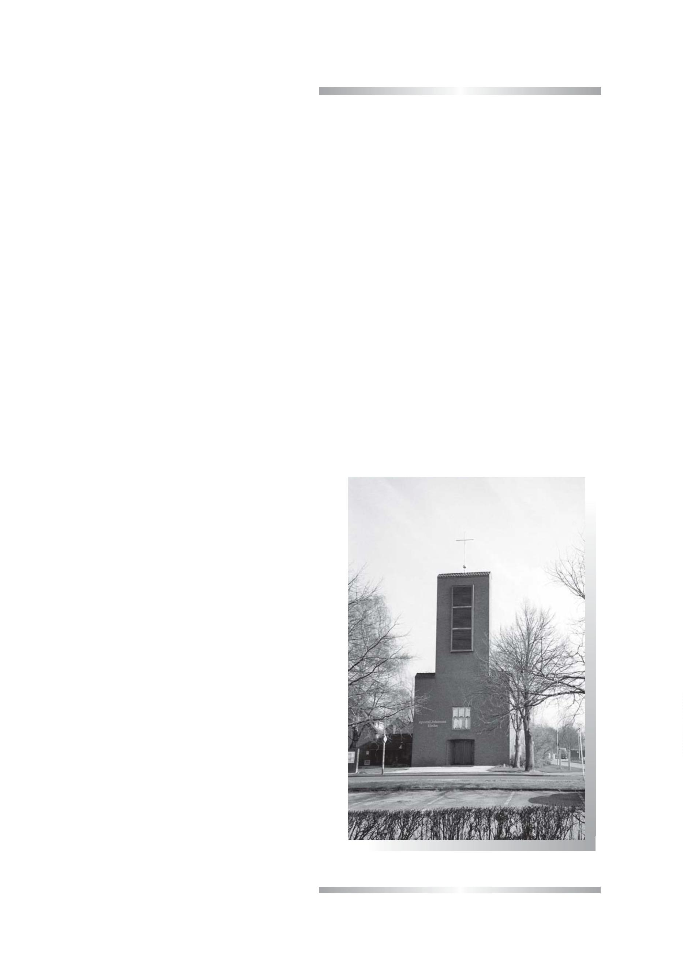

Pädagogischer Ansatz

„

Kinder lernen mit Kopf, Herz und Hand“

Célestin Freinet, franz. Pädagoge, 1896-1966

S

ituationsorientiertesArbeiten

Das bedeutet für uns, dass wir

Lebenssitutationen zum Ausgangs-

punkt des Lernens machen.

Wir möchten kindliche Lernprozesse

nicht als Funktionstraining verstan-

den wissen, sondern Kindern die

Möglichkeit geben, Fragen ihrer

Lebenssituationenzu bearbeiten.

Unsere Räume, der Tagesablauf und

das Material sind nach den Bedürf-

nissen der Kinder ausgerichtet.

Wir entwickeln Themen und Projekte

durch

§

§

§

§

gezielte Beobachtung der Kinder.

Gespräche über ihre Erlebnisse.

Berichte der Eltern.

aktuelleAnlässe.

6



Unser Bild vom Kind

W

ir sehen jedes Kind als

eigene Persönlichkeit

und es ist unsere Aufga-

be, es individuell zu fördern und

seine Stärken und Besonderheiten zu

erkennen.

Um Bildung stattfinden zu lassen, ist

es wichtig , dass die Kinder in guter

Beziehung zu uns stehen.

Es gibt kein „Richtig“ oder „Falsch“,

sondern viele Wege führen zum Ziel.

Das Kind soll sich als wichtiges Mit-

glied seiner Gruppe fühlen können,

und eine sichere Beziehung zu seinen

Bezugspersonen aufbauen.

7

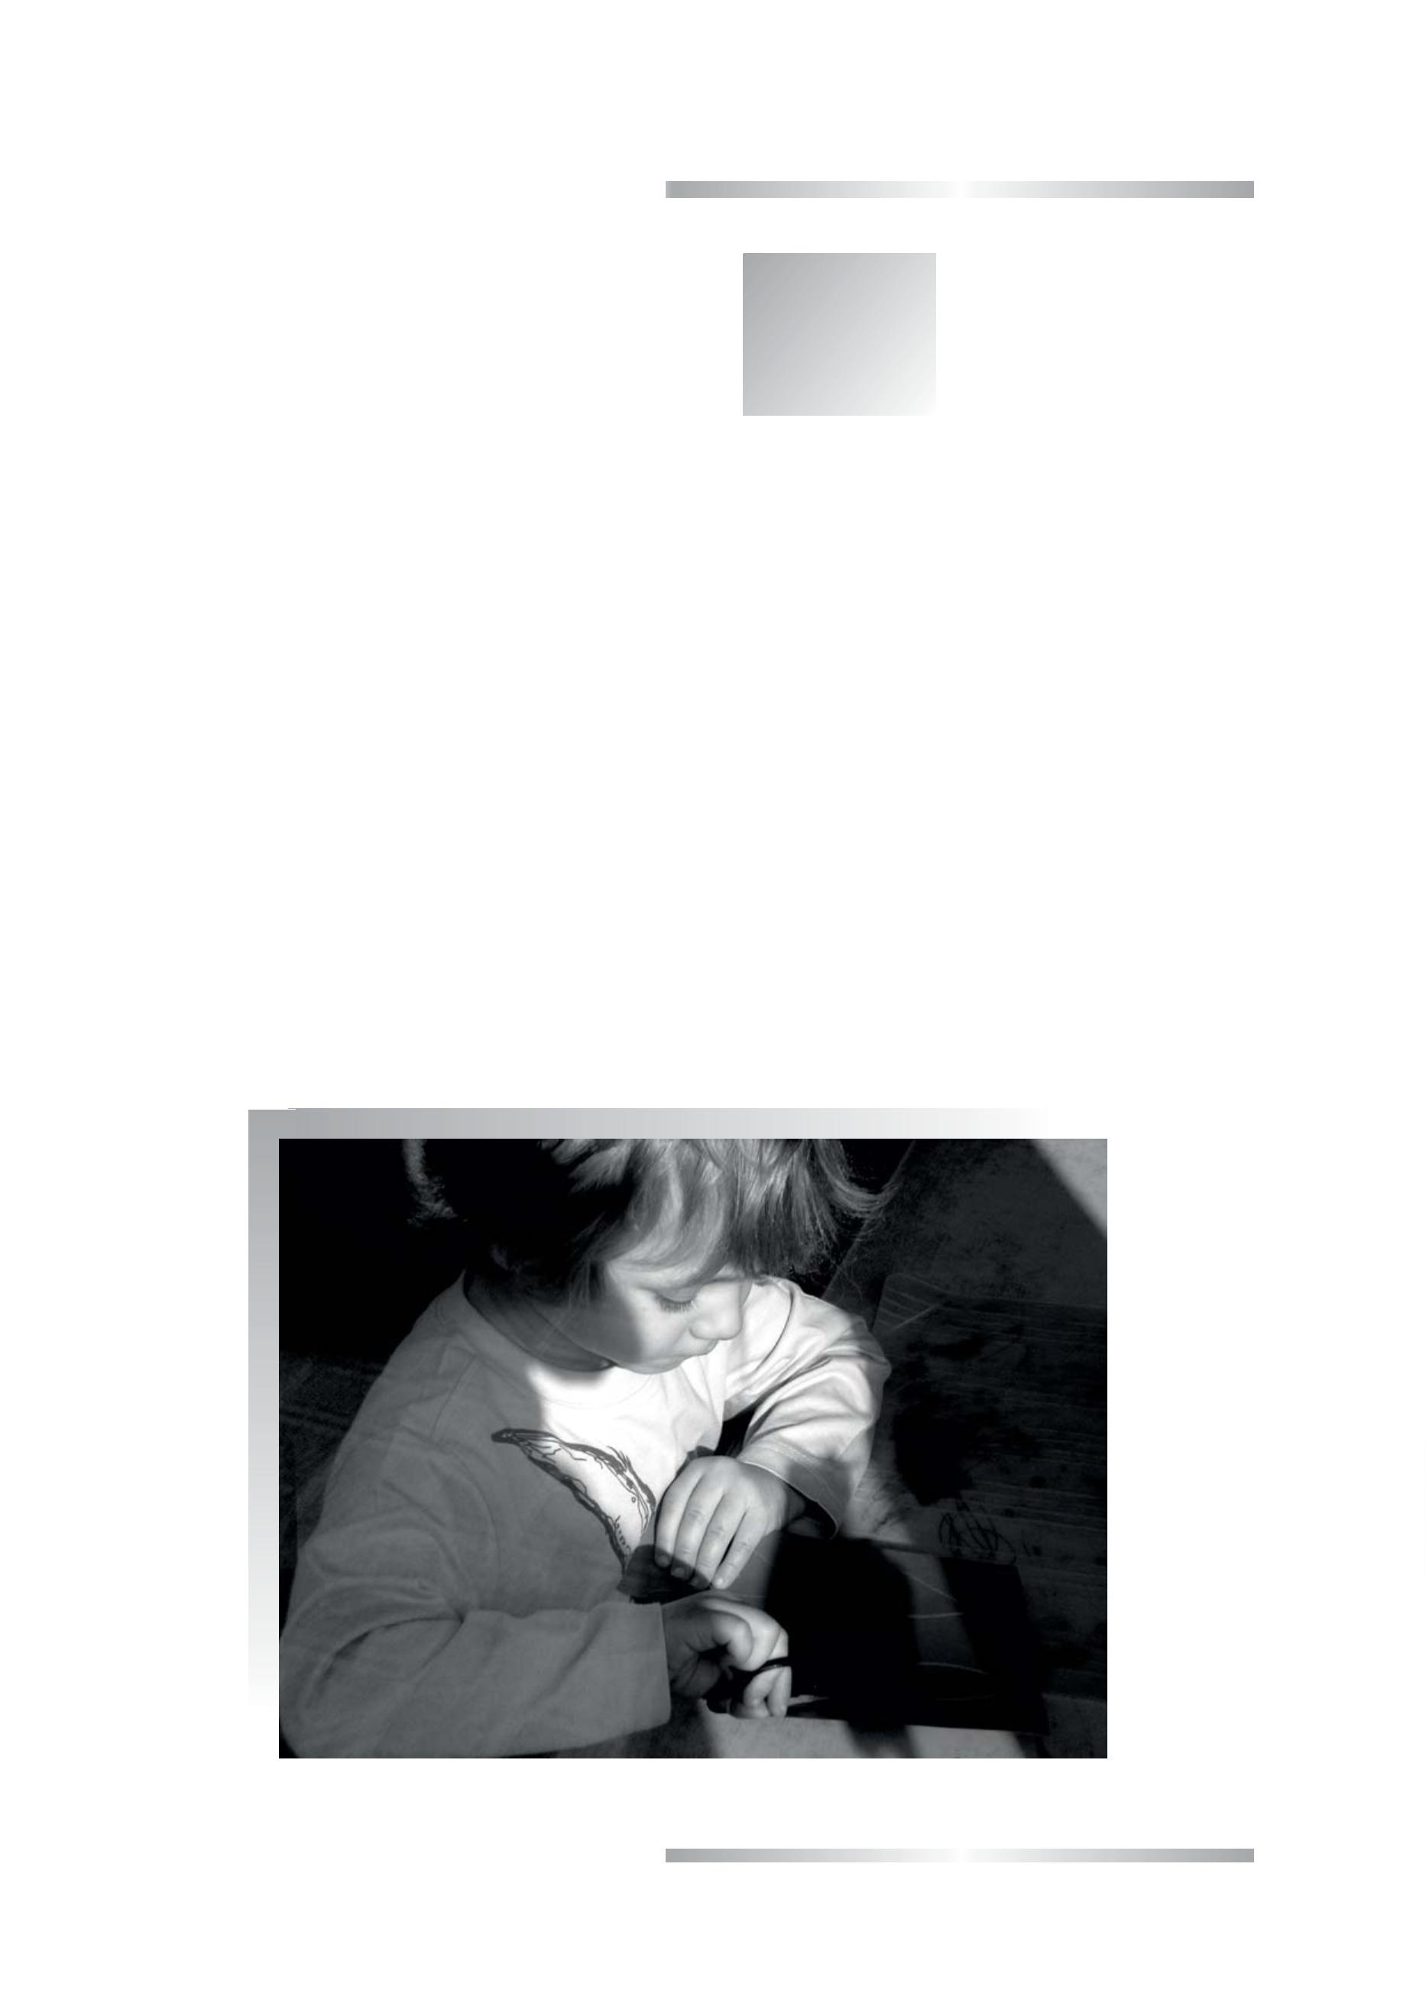

Unsere Krippe

Im Dezember 2017 wurde unser Kindergarten um eine Krippengruppe

erweitert, die in einem modernen Neubau ein eigenes Zuhause fand.

Hier bieten wir in der Zeit von 8 Uhr bis 14 Uhr bis zu 15 Kindern, im Alter von

1-3 Jahren, in entsprechenden Räumlichkeiten eine optimale Betreuung

durch drei pädagogische Fachkräfte an.

In unserer Krippe verfügen wir über einen großzügigen Eingangsbereich,

einen Schlafraum, einen Wickelraum mit Toiletten und einen sehr schönen

hellen Gruppenraum.

Der Krippengruppe steht ein eigenes Außenspielgelände mit altersgerech-

ten Spielgeräten zur Verfügung.

8



Unsere Krippe

U

nserEingewöhnungsmodell

kommt das Kind die Sicherheit,

neugierig und aktiv die Welt zu

erkunden.

Unser pädagogisches Fachpersonal

sorgt liebevoll für anregungsreiche,

entwicklungsgerechte Räume und

Spielmaterialien, ermöglich unge-

störte Spielsituationen und macht

Angebote für neues Lernen und

Entdecken.

Unsere Eingewöhnungszeit stützt

sich auf das Berliner Eingewöh-

nungsmodell (INFANS, Berlin 1990).

So unterstützen wir die verantwor-

tungsvolle Betreuung von Kindern

bis zu 3 Jahren durch eine langfristig

geplante Eingewöhnungsphase

positiv.

Bereits vor Beginn der Betreuung

vereinbaren wir mit den Eltern ein

Gespräch zum gegenseitigen Aus-

tausch und Kennenlernen der Ein-

richtung.

In einem vertiefenden Aufnahmege-

spräch mit der Erzieherin der Krip-

pengruppe wird über den Ablauf der

Eingewöhnungszeit informiert und

die gegenseitigen Erwartungen

abgestimmt. Uns ist diese Eingewöh-

nungszeit wichtig, um den Kindern

und Eltern Sicherheit und Orientie-

rung zu geben und gegenseitiges

Vertrauen aufzubauen, daher legen

wir sehr viel Wert auf eine individuel-

leEingewöhnung.

U

nser Tagesablauf

Unser Tagesablauf orientiert sich an

den Bedürfnissen der Jungen und

Mädchen nach Ruhe und Aktivität,

nach Anspannung und Entspannung.

Der Tagesablauf ist strukturiert durch

wiederkehrende Elemente und

Rituale. Dieser wiederkehrende

Rhythmus gibt den Kindern Sicher-

heit und Orientierung.

Unsere Phasen im Tagesablauf:

Ÿ Ankommen und Begrüßung

Ÿ Frühstück

Freispiel

E

Ÿ (pädagogischeSchwerpunkte)

rzieher als Bezugsperson

Ÿ Morgenkreis

Angebote

Ÿ

Die vertrauensvolle Beziehung

zwischen Erzieherin und Kind ist

geprägt von sicherer Bindung , indivi-

dueller Zuwendung, Fürsorge, Auf-

merksamkeit und Nähe. Dadurch be-

Ÿ Wickeln

(Körperpflegeund Hygiene)

Ÿ Mittagessen

Ÿ Schlafen und Ausruhen

Ÿ Abholen / Abschied

9



Unsere Krippe

P

UnserMorgenkreis

ädagogischeBereiche

ständig zu handhaben, sind realitäts-

nah und fordern zum Erkunden und

Experimentierenauf.

Unser pädagogisches Fachpersonal

unterstützt die Kinder bei der Bewälti-

Im täglichen Morgenkreis bieten die gung konflikthafter Situationen und

Erzieher Lieder und Fingerspiele, gibt Anregungen, wenn das Kind dies

aktuelle Themen , wie z.B. Wetter, möchte.

Geburtstage, Verabredungen, kindge-

recht an. Dieses wiederkehrende Ritual Sprache und Kommunikation

gibt den Kindern Sicherheit und Orien- Das Kind braucht für seine Sprachent-

tierung.

wicklung eine emotional zugewandte

Atmosphäre, in der es erfährt, dass

andere ein Interesse an seinen Äuße-

Bewegung und Wahrnehmung

In unserem großzügigen Gruppenraum rungen und ersten Sprechversuchen

und Außengelände nutzen unsere haben.

Kinder viele Gelegenheiten zur Bewe- In unserer Krippe wird die sprachliche

gung und Wahrnehmung, wie z.B. Entwicklung des Kindes unterstützt,

unterschiedliche Ebenen im Raum, indem wir genügend Zeit und Raum für

Treppen Spiegel sowie im Außengelän- sprachbegleitendes Handeln, z.B. bei

de verschiedene Spielgeräte, die den der beziehungsvollen Pflege des

Kindern Bewegungsanreize bieten und Kindes geben. Die alltäglichen Kom-

die Wahrnehmung anregen.

munikationsanlässe zwischen Kind

Die Kinder haben jeden Tag die Mög- und Bezugsperson oder zwischen den

lichkeit das Außengelände oder den Kindern werden um gezielte sprachli-

großen Bewegungsraum des Kinder- che Anregungen (z.B. Bilderbücher,

gartens zu nutzen.

Reime, Fingerspiel, Lieder) erweitert.

Unsere Erzieherinnen unterstützen die

sprachliche Entwicklung des Kindes ,

Spiel und Spielen

Im Spiel erkundet das Kind sich selbst indem sie die Kommunikation fördern

und seine Umwelt und nutzt alle seine und Sprechanlässe schaffen. Sie sind

Sinne. Deshalb schaffen wir unseren den Kindern Sprachvorbild und achten

Kindern eine anregende Umgebung selbst auf ihre sprachlichen Äußerun-

mit Spielgegenständen, die variabel gen und ermutigen die Kinder, über

einsetzbar sind und durch ihr Material eigene Erfahrungen zu sprechen.

die Sinne des Kindes ansprechen. Die Wir fördern Zwei- oder Mehrsprachig-

Materialien sind flexibel und selbst- keit.

1

0



Unsere Krippe

Ernährung

Während der Pflege bieten sich für uns

Auch in unserer Krippe achten wir auf viele Kommunikationsanlässe, die

eine gesunde Ernährung (siehe Kon- genutzt werden um einen intensiven

zeption Kindergarten). Austausch mit dem Kind zu ermögli-

Die Mahlzeiten strukturieren den chen.

kindlichen Tagesablauf und ermögli-

chen eine intensive Kommunikation Ruhe und Rückzug

zwischen dem Kind, seinen Bezugsper- Für kleine Kinder gehören regelmäßige

sonen und anderen Kindern. Uns ist ein Ruhe- und Schlafpausen ganz selbst-

d e u t l i c h e r

B e g i n n u n d

Abschluss der

M a h l z e i t e n

wichtig. Kleine

Rituale, wie

Lieder, Gebe-

t e , R e i m e

g e b e n d e n

Kindern Orien-

tierung.

verständlich

zum Tagesab-

lauf. Nicht

n u r d i e

Mittagsruhe

spielt eine

große Rolle,

sondern auch

die Möglich-

keit, sich in

Spielpausen

zurückzuzie-

h e n u n d

ausruhen zu

Wir sorgen für

eine angeneh-

me Tischatmo-

sphäre und unterstützen die Kinder können. Unser Schlafraum ist eine

beim Selbsttun. Unsere Erzieherinnen „Oase der Ruhe“, in der das Kind sein

nehmen die individuellen Essbedürf- eigenes Bettzeug findet und in dem

nisse der Kinder wahr und tauschen seine individuellen Schlafrituale

sich mit den Eltern über das Essverhal- berücksichtigt werden. Dem Kind wird

ten ihrer Kinder aus.

genügend Zeit gelassen, sich an das

Schlafen in unserer Krippe zu gewöh-

nen. Wir sorgen dafür, dass immer

BeziehungsvollePflege

Die Pflege des Kindes hat bei uns in der eine Erzieherin auf die schlafenden

Krippenbetreuung eine große Bedeu- Kinder achtet.

tung. Die Befriedigung der kindlichen

Grundbedürfnisse, wie Waschen, Zusammenarbeit mit den Eltern

Wickeln, Anziehen und Füttern stellt Von großer Bedeutung ist für uns die

die Grundlage dar für jegliche Aktivität Zusammenarbeit mit den Eltern der

1

1

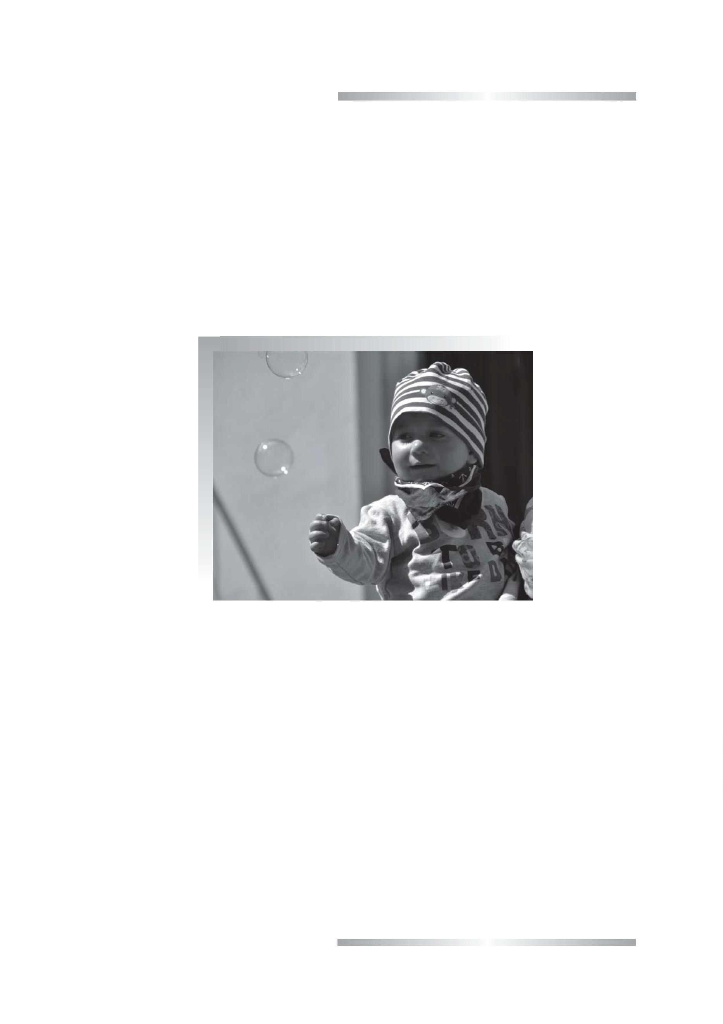

Unsere Krippe

uns anvertrauten Kinder. Für die Eltern

ist es häufig das erste Mal, dass sie sich

von ihrem Kind trennen, das bedeutet,

dass sie unseren Erzieherinnen viel

Vertrauen entgegen bringen müssen.

Es ist uns besonders wichtig, den Krip-

penalltag für die Eltern

t r a n s p a r e n t z u

machen. Wir bieten

dafür im Eingangsbe-

r e i c h e i n e g ro ß e

Informationstafel und

ein Whiteboard, auf

dem über die tägli-

c h e n A k t i v i t ä t e n

informiert wird.

Des weiteren werden

Entwicklungsgesprä-

che und Elternabende

angeboten.

Tägliche Tür- und Angel-

gespräche bieten einen wichtigen

Austausch zwischen Eltern und Erzie-

hern zum Wohle des Kindes.

Übergang von der Krippe in den

Kindergarten

In unserer Einrichtung ist es uns wichtig

Übergänge für Kinder und Eltern flie-

ßend zu gestalten.

So haben wir ein Konzept entwickelt, in

dem die Bedürfnisse der Kinder, der

Eltern und der Teams von Krippe und

Kindergarten berücksichtigt werden,

so dass alle Beteiligten zu einem gelun-

genen Übergang beitragen können.

1

2

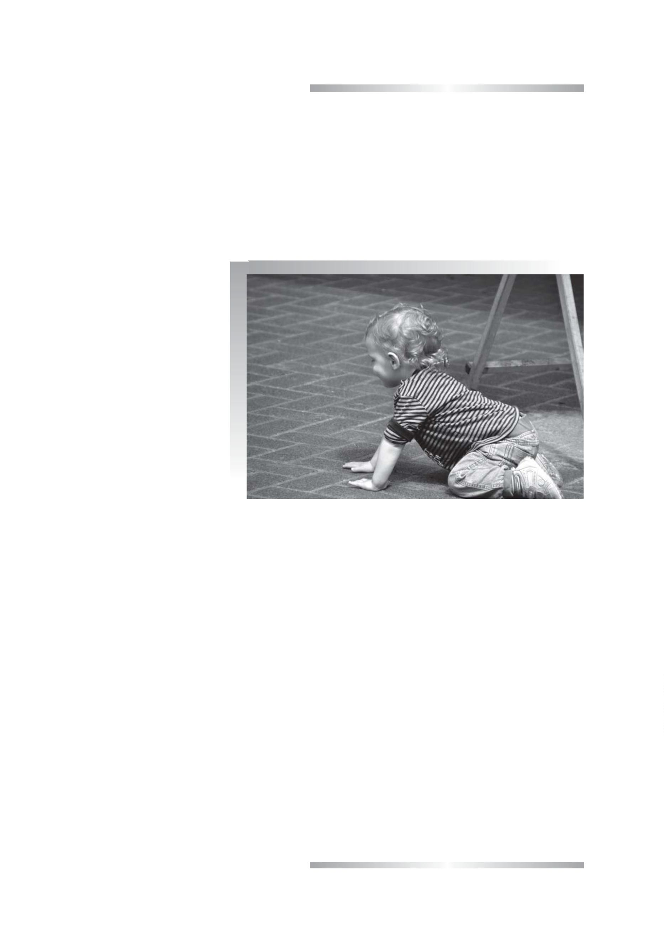

Tagesablauf im Kindergarten

U

nser Kindergarten bietet

einen Randzeitenbetreuung von 7.30 Uhr bis 8.00 Uhr.

Die Kinder, die zum Mittagessen

angemeldet sind, treffen sich um 12

Uhr in den Gruppenräumen. Hier

werden sie von zwei pädagogischen

Fachkräften betreut. Es ist uns wich-

tig, dass die Kinder das Mittagessen

gemeinschaftlich und in ruhiger,

gemütlicher Atmosphäre einneh-

men; auch legen wir Wert auf Tisch-

manieren. Bei der Essensauswahl

achten wir darauf, dass die Kinder

eine gesunde, abwechslungsreiche

Kost erhalten.

In dieser Zeit werden die Kinder von 2

pädagogischen Mitarbeitern be-

treut.

In der „Ankomm-Phase“, von 8.00

Uhr bis 9.00 Uhr, haben die Kinder

die Möglichkeiten sich nach ihren

persönlichen Bedürfnissen zu orien-

tieren.

Der Tag beginnt mit einer Frei-

spielphase, in der den Kindern alle

Spielbereiche zur Verfügung stehen.

Am Nachmittag finden bis zur Tee-

stunde um 14.30 Uhr nochmals

vertiefende Lernerfahrungseinhei-

ten, oft als gruppenübergreifendes

Angebot, sowie Freispiel statt. Bei

passendem Wetter sind wir häufig im

Garten!

Wir frühstücken gemeinsam in einer

gemütlichen Runde, um den Kindern

einen guten Start in den Tag zu

ermöglichen.

Die Kinder übernehmen die Verant-

wortung für das Auf- und Abdecken

und bekommen Tischregeln vermit-

telt.

Nach dem Frühstück finden vertie-

fende Lernerfahrungseinheiten zu

den verschiedenen Bildungsberei-

chen statt.

1

3



Schwerpunkte unserer Bildungsarbeit

W

as uns ganz besonders wichtig ist

§

Die Kinder in ihrer Persönlichkeit stärken.

Sie in sozialverantwortliches Handeln

einführen, ihre Sozialkompetenzen zu

stärken und ihre Selbstständigkeit zu

fördern.

§

§

§

Den natürlichen Wissensdrang und die

Freude am Lernen, Forschen und Experi-

mentieren zu unterstützen.

Den Kindern Möglichkeiten geben, ihren

Erfahrungsraum in den Bereichen der

Bewegungen, der Sinneswahrnehmung,

der Kreativität und der Phantasie zu

erweitern.

§

§

Den Kindern christliche Werte vermitteln.

Jedes Kind mit seiner ihm eigenen indivi-

duellen Persönlichkeit, mit seinen Bega-

bungen, Interessen und Bedürfnissen,

mit seiner Herkunft, Kultur und Religion

annehmen und wertschätzen.

§

Wir arbeiten nach dem Niedersächsi-

schen Orientierungsplan - viele Bereiche

sind durch unsere ganzheitlichen lernver-

tiefenden Einheiten abgedeckt.

§

Wir dokumentieren und beobachten mit

dem Beobachtungsverfahren „Wachsen

und Reifen“. Bei besonderen Bedürfnis-

sen der Kinder setzen wir den Beobach-

tungsbogen „Auf einen Blick“ ein, der als

Grundlage für Entwicklungsgespräche

dient.

1

4



Schwerpunkte unserer Bildungsarbeit

Auf dem Weg zur Inklusion

A I

uf dem Weg zu Inklusion

nklusion heißt für uns:

Die UN-Konvention zum Schutz und

zur Förderung der Rechte und der

Würde von Menschen mit Behinde-

rung von 2006 ist seit dem März 2009

auch in Deutschland bindendes

Recht.

Alle Kinder sind willkommen.

Inklusives Arbeiten verstehen wir als

die Herausforderung, jedes Kind in

seiner Einzigartigkeit wahrzuneh-

men und es ganzheitlich zu begleiten

und zu integrieren.

Das Grundgesetz sagt in Artikel 3,

Absatz 3:

Es bekommt die Unterstützung die es

braucht, um an der Gemeinschaft

teilhaben zu können.

„

Niemand darf wegen seines

Geschlechtes, seiner Abstammung,

seiner Rasse, seiner Sprache, seiner

Heimat und Herkunft, seines Glau-

bens, seiner religiösen oder politi-

schen Anschauungen benachteiligt

oder bevorzugt werden. Niemand

darf wegen seiner Behinderung

benachteiligt werden.“

In einem wertschätzenden Umfeld

hat es die Möglichkeit sich in seinem

eigenen Lerntempo ressourcen-

orientiert zu entwickeln, zu spielen

und zu lernen.

Seit August 2016 bieten wir in unse-

rer Einrichtung eine Integrations-

gruppe an. Hier werden 10 Regelkin-

der und 4 Kinder mit erhöhtem

Förderbedarf von einer Erzieherin,

einer Sozialassistentin und einer

heilpädagogischen Fachkraft in der

Zeit von 08.00 Uhr - 13.00 Uhr

betreut.

In Artikel 25 Grundgesetz heißt es:

„

Die allgemeinen Regeln des Völker-

rechtes sind Bestandteil des Bundes-

rechtes. Sie gehen den Gesetzen vor

und erzeugen Rechte und Pflichten

unmittelbar für die Bewohner des

Bundesgebietes.“

1

5



Schwerpunkte unserer Bildungsarbeit

Das Spiel

D

as Spiel

In der Spielphase werden Kinder

dazu angeregt, Eigeninitiative zu

entwickeln, sich in Selbstständigkeit

zu üben und Erlebnisse in ver-

schiedenen Spielformen zu verar-

beiten.

Durch die vielfältigen Spieler-

fahrungen wird das Lernen des

Kindesunterstützt.

G

ruppenübergreifendes

Freispiel

Das Spiel bedeutet für das Kind:

§

Freie Wahl von Beziehungen zu

einzelnenKindern,

zu einer kleinen Gruppe,

zumErwachsenen,

freie Wahl des Materials, des

Spielinhaltesund der Zeitspanne.

Ein besonderer Schwerpunkt unserer

Einrichtung ist das „Gruppenüber-

greifende Freispiel“.

Wir möchten, dass die Kinder auch

außerhalb der eigenen Kindergarten-

gruppe das Haus mit den verschiede-

nen Räumlichkeiten nutzen und als

„Ganzes“ sehen und erleben können.

§

§

§

Die Kinder haben Gelegenheit Er-

lebnisse in verschiedenen Spielfor-

men zu verarbeiten und zu ver-

tiefen.

Sie lernen Regeln zu akzeptieren und

Konflikte zu lösen.

Das Spiel nimmt einen wesentlichen

Teil des Tagesablaufes in unserem

Kindergartenein.

Die Kinder sind für die Materialien

und ihr Tun eigenverantwortlich.

Ob sie sich „bewegen“ wollen oder

vielleicht auch nur „frische Luft“

schnappen möchten - „alles ist

erlaubt“. Sie dürfen aber auch nichts

tun, zusehen und herumstehen,

denn ein Kind, das scheinbar nichts

tut, nimmt mit seinen Sinnen wahr,

denkt und fantasiert.

1

6



Schwerpunkte unserer Bildungsarbeit

Körper - Bewegung - Gesundheit

D

as Essen

ist eine wesentliche Voraussetzung

für die gesunde Entwicklung der

Kinder. Durch aktuelle Studien ist

bewiesen, dass viele Kinder an Über-

gewicht und Zahnschäden leiden.

In allen Gruppen steht den Kindern

ein Obst- und Gemüsekorb zur Verfü-

gung, der von den Eltern täglich

gefüllt wird. Gemeinsam mit den

Kindern werden dann die verschiede-

nen Obst- und Gemüsesorten zu den

Mahlzeiten vorbereitet und ange-

richtet.

Der Kindergarten sorgt für eine

reichlicheGetränkeauswahl.

Wir bieten Ihren Kindern Vollmilch,

Kakao, Mineralwasser und Früchte-

tee an.

Auch der Bildungs- und Orientie-

rungsplan des niedersächsischen

Kultusministeriums erteilt den

Kindertagesstätten den Auftrag auf

eine gesunde Ernährung hinzuwei-

sen.

Durch Beobachtungen zu den Ernäh-

rungsgewohnheiten unserer Kinder

haben wir uns entschlossen in unse-

rer Einrichtung auf eine gesunde

Ernährung zu achten.

Bitte geben Sie Ihren Kindern keine

zusätzlichen Getränke mit in den

Kindergarten. Verzichten Sie bitte

ebenso auf Milchschnitten, Müslirie-

gel, Schokoladen, Sahnepuddings

und die diversen gesüßten Corn-

Flakes oder Smacks-Produkte.

Um dies noch besser zu verdeutli-

chen, hängt in jeder Gruppe eine

Ernährungspyramide.

Außerdem ist es uns sehr wichtig,

dass möglichst nicht so viel Müll,

insbesondere Plastik und Alufolie

hier anfällt. Daher sollten unsere

Kinder möglichst keine abgepackten

Lebensmittel mitbringen. Z.B. kön-

nen Brot und Joghurt in einer ent-

sprechenden Dose mitgebracht

werden.

Wir möchten sie deshalb bitten, bei

der Auswahl des Frühstücks und der

Teestunde am Nachmittag auf gesun-

de Lebensmittel zu achten.

Zum Verzehr bringen die Kinder bitte

vollwertiges Brot oder Brötchen mit

(Vollkorn-, Roggen-, Schwarzbrot).

Als Belag Käse, Wurst, Frischkäse.

Bitte kein Toastbrot und kein Nutella.

Eventuell einen Naturjoghurt mit

Früchten oder Müsliprodukte ohne

Zuckergehalt.

1

7



Schwerpunkte unserer Bildungsarbeit

Körper - Bewegung - Gesundheit

B

ewegung

ist eine Grundvoraussetzung für eine

gesunde körperliche und geistige

Entwicklung und sie ist ein wichtiger

BestandteilderSprachentwicklung.

Wir bieten den Kindern viele Anlässe,

durch Bewegung ihre Fähigkeiten,

Fertigkeiten und Grenzen kennenzu-

lernen.

Dies geschieht durch:

§

Pädagogisch begleitete Bewe-

gungseinheiten.

Bewegungsbaustellen.

Freispiel in allen Räumen.

Spaziergänge und Ausflüge.

Aktivitäten auf dem Spielplatz,

wie Klettern, Rutschen, Roller-

fahren etc..

§

§

§

§

§

Zusätzliche gruppenübergreifen-

de Bewegungsangebote, einmal

wöchentlich am Nachmittag.

1

8



Schwerpunkte unserer Bildungsarbeit

Sprache und Sprechen

S

prache - Ein Baustein für das

Leben

nahmen, die losgelöst vom pädago-

gischen Alltag in den Gruppen statt-

finden, haben sich als wenig wirksam

erwiesen, da sie für die kindliche

Lebenswirklichkeit unzureichend

sind. Erfolgreich ist Sprachbildung

dann, wenn sie die individuellen

Fähigkeiten der Kinder berücksich-

tigt. Die Fachkraft für sprachliche

Bildung, die durch das Bundespro-

gramm jetzt in unserem Kindergar-

ten eingesetzt ist, nutzt authenti-

sche, sprachanregende Situationen

als Grundlage für Kommunikation

und Interaktion der Kinder unterei-

nander. Die Sprechfreude der Kinder

muss geweckt und erhalten werden,

um sprachliche Kompetenzen weiter

zu entwickeln. Dieses sollte nach

neuesten Erkenntnissen alltagsba-

siert und integriert im normalen

pädagogischenAlltagstattfinden.

Die gesprochene Sprache ist das

wichtigste zwischenmenschliche

Kommunikationsmedium. Das Kind

verfügt nach der Geburt nicht über

eine ausgebildete Sprache, auch

wenn es von Beginn an auf Sprache

hört. Es erwirbt seine Muttersprache

im Kontakt und durch Kommunikati-

on mit seinen ersten Bezugsperso-

nen. Sprechen lernen ist eine der

wichtigsten Lernleistungen kleiner

Kinder.

Ein weiterer Aspekt des Spracher-

werbs ist der unbedingte Zusam-

menhang zwischen Sprache und

Bewegung. Spracherwerb geht vom

praktischen Handeln und der körper-

lichen Tätigkeit aus und ist zuallererst

ein körperlich-motorischer Vorgang.

Daher ist es wichtig, Sprache und

Bewegung in der Förderung zu ver-

binden.

Ein weiterer Bestandteil unserer

Entwicklung zum Sprachkindergar-

ten ist neben der Arbeit am Kind die

Zusammenarbeit mit den Eltern und

die Schulung des gesamten Teams.

Somit wirkt die Fachkraft für sprachli-

che Bildung als Multiplikatorin für

alle, an der kindlichen Entwicklung

beteiligtenPersonen.

Seit Beginn des Jahres 2016 nimmt

unser Kindergarten am Bundespro-

gramm des Familienministeriums

„Weil Sprache der Schlüssel zur Welt

ist“ teil.

Im Moment findet in vielen Bundes-

ländern eine Neuausrichtung der

sprachlichen Bildung statt. Additive,

also zusätzliche Sprachfördermaß-

Seit August 2018 setzt unsere Ein-

richtung das „Landesprogramm

Sprache“ konzeptionell um.

1

9



Schwerpunkte unserer Bildungsarbeit

Natur und Umwelt - Forschen und Experimentieren

Ästhetische Bildung

N Ä

atur und Umwelt

sthetischeBildung

Zusätzlich zu den täglichen Begeg-

nungen mit der Natur und dem

Erkundungsumfeld der Tageseinrich-

tung haben unsere Kinder auf dem

Außengelände die Gelegenheit auf

Forschungs- und Entdeckungstour zu

gehen. Abgegrenzt durch unsere

Noahhecke können die Kinder an

unserem Baumtisch mit Naturmate-

rialien unterschiedlichste Erfahrun-

gen sammeln.

Wir ermutigen die Kinder

§ zum Malen und bildnerischen

Gestalten.

§ zur kreativen Nutzung verschie-

dener Materialien wie Knete,

Ton, Wasser und Farbe.

§ zum Umgang mit Werkzeug.

§ zum Musizieren und Singen.

Wir ermöglichen den Kindern eine

kreative Auseinandersetzung mit

verschiedenen künstlerischen

Gestaltungs- und Ausdrucksformen,

sowie den kreativen Umgang mit

unterschiedlichenMaterialien.

Seit Mai 2011 ist der Kindergarten qualifiziert

F

orschen und Experimentieren

Neugierde und Lernfreude zu wecken

ist uns ganz wichtig. Deshalb hat

Forschen und Experimentieren bei

uns einen sehr hohen Stellenwert.

In unserem Forscher- und Entdecker-

raum ermöglichen wir den Kindern:

§

§

§

Bauen und Konstruieren.

Wiegen, Messen, Sortieren.

Experimentieren, z.B. mit Lupen,

Magneten und Elektrobaukasten.

2

0

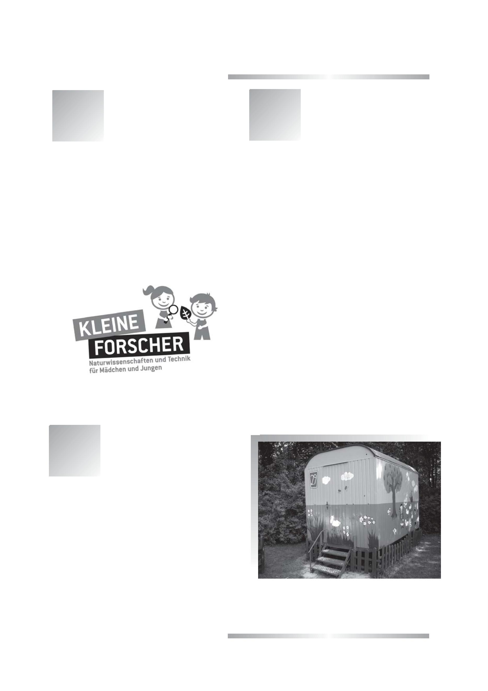

Schwerpunkte unserer Bildungsarbeit

Übergang vom Kindergarten zur Grundschule

D

er Übergang vom Kindergar-

ten in die Grundschule stellt

für das Kind, ähnlich wie der

Eintritt in den Kindergarten, einen

Meilenstein in seiner Entwicklung

dar. Die Einschulung ist in der Regel

auch für Eltern ein wichtiger Schritt

im Leben ihres Kindes. Dieser Über-

gang muss sorgfältig gestaltet wer-

den, soll er für die Mädchen und

Jungen der Beginn einer weiteren

positiven Entwicklung sein.

Folgende Angebote bietet unser

Kindergarten in diesem so genannten

Brückenjahr.

§

Kooperation mit der Grund-

schule.

§

Fit für die Schule (gruppenüber-

greifendes Angebot zur Schulvor-

bereitung).

§

Dokumentation durch Portfolio

(Lernschritte und Lernerfolge

sichtbarmachen).

§

§

Elternabende mit Referenten.

Entwicklungsgespräche.

2

1



Schwerpunkte unserer Bildungsarbeit

Entspannung - Reise ins Zahlenland

B

alance halten im Leben...

Entspannung und Sinneserfahrung

imSnoezelenraum.

Ruhe und Entspannung finden immer

mehr Bedeutung und Akzeptanz in

unserer Gesellschaft. Unsere Kinder

sind im Alltag vielen Reizen ausge-

setzt. Sie müssen im Laufe ihrer

Entwicklung lernen, mit allen

Umwelteinflüssenumzugehen.

Hierbei kann unser Snoezelenraum,

mit ausgewählten Einrichtungsele-

menten, neue Möglichkeiten für

Kinder und Erzieherschaffen.

R

eise ins Zahlenland

Ein gruppenübergreifendes Angebot

für die 4 - 5-jährigen Kinder.

Ziel der „Entdeckungen im Zahlen-

land“ ist es, Kinder ab 4 Jahren

in die Welt der Mathematik einzufüh-

ren, dabei fachübergreifende Zusam-

menhänge herzustellen und allge-

meine Fähigkeiten zu fördern.

Es geht nicht darum, möglichst viel

Wissen zu vermitteln oder möglichst

perfekte Fertigkeiten einzuüben.

Vielmehr soll eine Basis geschaffen

werden, auf der sich die unterschied-

lichen mathematischen Begabungen

der Kinder entfalten können.

2

2



Erziehungspartnerschaft mit Eltern

E Ü

lternarbeit

bergang vom Elternhaus zum

Kindergarten

ist ein wichtiger Bestandteil unserer

Arbeit im Kindergarten.

Der erste Kontakt zwischen Eltern

und Kindergarten ist das Anmeldege-

spräch. Bei der Anmeldung zeigen wir

den Eltern die Einrichtung, erklären

unseren pädagogischen Ansatz und

beantworten die vielen Fragen der

Eltern.

Wenn ein Kind einen Platz bei uns in

der Einrichtung bekommen hat,

findet ein gemeinsamer Elternabend

für alle neuen Eltern statt. Dort

lernen die Eltern die Mitarbei-

ter/innen in ihrer Gruppe kennen

und ein Termin für den „Schnupper-

tag“ wird vereinbart. Die Eltern

können so den Gruppenalltag miter-

leben und sich ein Bild unserer Arbeit

machen. Dann können die Eltern ihre

Kinder mit einem guten Gefühl bei

uns im Kindergarten lassen.

Da Eltern uns ihr „wichtigstes Gut“

anvertrauen, müssen sie Einblicke in

unsere Arbeit gewinnen, so dass wir

mit ihnen zusammen zum Wohle des

Kindes arbeiten können.

Nur in einem guten Zusammenspiel

zwischen Eltern und pädagogischen

Mitarbeitern/innen können wir dies

erreichen.

Folgende Möglichkeiten bieten wir

den Eltern an:

§

§

„Tür und Angelgespräche“.

Beratungsgespräche, z.B. über

die Entwicklung ihres Kindes.

Info-Elternabend zum Kennen-

l e r n e n u n d zu Te r m i n a b -

sprachen.

Gruppenelternabende auf denen

sie aktuelle Informationen zum

Gruppengeschehenerhalten.

Elternsprechtage.

§

§

§

Die Aufnahme erfolgt gleitend, das

bedeutet, dass wir immer nur ein

Kind an einem Tag pro Gruppe auf-

nehmen, damit es bei uns mit viel

Ruhe und Zuwendung ankommt.

Zu besonderen Themen werden

Referenteneingeladen.

Ein neu konzipierter Anamnesebo-

gen unterstützt uns und unsere

pädagogische Arbeit in der Einge-

wöhnungszeit.

Durch die Wahl der Elternvertreter

finden regelmäßige Treffen statt, die

Austausch, Planung und Durch-

führung von Festen und Aktivitäten

ermöglichen.

2

3



Pädagogisches Netzwerk

U

nser Kindergarten ist einge-

bunden in ein pädagogi-

sches Netzwerk.

Eine gute Zusammenarbeit mit

anderen Institutionen ist uns wichtig,

da sie Familien unterstützen und

ihnen behilflich sein können.

Fachberatung erhalten wir durch:

§

§

Therapeuten.

Kindergartenbeauftragte des

OberkirchenratesOldenburg.

DasGesundheitsamt.

§

Wir pflegen guten Kontakt zu den

Fachschulen und Grundschulen.

Die Kooperation mit der Evangeli-

schen Familienbildungsstätte gestal-

tet sich in folgender Weise:

§

Angebot zur musikalischen Früh-

erziehung in unserem Gemeinde-

haus.

§

Schnuppergarten (2 mal 2 Stun-

den in der Woche am Nachmittag,

für Kinder ab 2 Jahren).

2

4



Partizipation - Beschwerdemanagement

Qualitätssicherung und Qualitätsentwicklung

P B

artizipation

eschwerdemanagement

Partizipation bedeutet für uns Betei-

ligung, wir verstehen Eltern und

Kinder als gleichberechtigte Partner.

Unser Kindergarten ist geprägt von

einer offenen und Beschwerde-

freundlichen Atmosphäre. Es gibt ein

strukturiertes Verfahren für den

Umgang mit Rückmeldungen und

Beschwerden, das allen Beteiligten

bekannt ist.

Partizipation mit Kindern:

Unsere Kinder werden in die Gestal-

tung des täglichen Miteinanders

einbezogen. Sie übernehmen ent-

wicklungsentsprechend Verantwor-

tung für unterschiedliche Aufgaben.

Q

ualitätssicherung und

Qualitätsentwicklung

Wir üben mit den Kindern demokra-

tisches Verhalten, indem wir ver-

schiedene altersgerechte Abstim-

mungsverfahreneinsetzen.

Unser Qualitätsmanagementsystem

sichert die Weiterentwicklung unse-

rer Arbeit, es basiert auf dem Modell

der Qualitätsentwicklung der Ev.-

Luth. Kirche in Oldenburg.

Partizipation mit Eltern:

Unsere Eltern haben die gesetzliche

Möglichkeit der Mitwirkung. Sie sind

eingeladen, entsprechend ihrer

Ressourcen, am Kindergartenge-

schehen mitzuwirken und es mit zu

gestalten.

Es findet Anwendung in unserem

Kindergarten und wird von allen

Mitarbeitern und Mitarbeiterinnen

umgesetzt. Neue Mitarbeiter und

Mitarbeiterinnen werden in das

Qualitätsmanagement eingeführt.

Unser sachlicher Austausch ist durch

regelmäßige Dienstbesprechungen

gesichert. Zur Weiterbildung und

Sicherung unserer Qualität, besu-

chen wir regelmäßig Fortbildungen

und Inhouse -Seminare.

2

5



Kinderschutzgesetz

F

achliche Beratung und Beglei-

tung zum Schutze von Kindern

und Jugendlichen.

§

§8a und 8b, Sozialgesetzbuch VIII

Wir haben den gesetzlichen Auftrag,

das Wohl der uns anvertrauten

Kinder im Blick zu haben, es zu

sichern und wenn dieses gefährdet

ist, nach einem strukturierten Ver-

fahren zu handeln.

Unser Team ist zu dieser Thematik in

einer dreitägigen Fortbildung ge-

schult worden.

Unser Handlungsleitlinien sind in der

gemeinsamen Empfehlung zu Sicher-

stellung des Schutzauftrages durch

die schriftliche Vereinbarung mit der

Stadt Wilhelmshaven festgeschrie-

ben.

2

6



Jona

D

er HERR ließ einen großen

Fisch kommen, der Jona ver-

schlang. Drei Tage und drei

bis zu den Fundamenten der Berge

sank ich hinab in ein Land, dessen

Tore sich auf ewig hinter mir schlie-

ßen sollten. Aber Du, HERR, mein

Gott, hast mich vor dem sicheren Tod

bewahrt und mir das Leben neu

geschenkt! Als ich schon alle Hoff-

nung aufgegeben hatte, dachte ich an

dich, und du

Nächte war Jona im Bauch des

Fisches. Dort betete er zum Herrn,

seinem Gott: "Ich schrie zum HERRN,

als ich nicht mehr aus noch ein wuss-

te, und er half mir aus meiner Not.

Ich war dem

Tode nah, doch

Du, HERR, hast

hörtest mein

G e b e t i n

meinen Hilferuf

gehört! In die

Deinem hei-

ligen Tempel.

Tiefe hattest du

mich geworfen,

Wer sein Heil

bei anderen

mitten ins Meer,

rings um mich

Göttern sucht

die ja doch

türmten sich die

Wellen auf; die

nicht helfen

können, ver-

Fluten rissen

mich mit und

s p i e l t d i e

Gnade, die er

spülten mich fort. Ich dachte schon:

'

bei dir finden kann. Ich aber will dir

danken, denn ein solches Opfer ehrt

dich. Was ich dir versprochen habe,

will ich erfüllen. Ja, der HERR allein

kann retten!" Da befahl der HERR

dem Fisch, Jona am Meeresufer

auszuspeien.

Jetzt hast du mich für immer versto-

ßen. Werde ich deinen heiligen

Tempel je wiedersehen?' Ja, die

Strudel zogen mich in die Tiefe, bis

ich fast ertrank, Seetang schlang sich

mir um den Kopf,

2

7



Mit allen Sinnen

Kinder erleben alles mit Sinnen,

wollen riechen, schmecken, fühlen, spinnen,

wollen immer alles hören,

wollen manchmal uns auch stören,

wollen streicheln, zärtlich sein,

wollen flüstern, albern, schreien,

wollen tasten, klettern, toben,

wollen, dass wir sie mal loben,

wollen alles befassen, probieren,

wollen mal krabbeln auf allen Vieren,

wollen in der Nase bohren,

wollen wackeln mit den Ohren,

wollen wissen, wie ein Apfel schmeckt,

wollen sehen, wer die Sonne weckt,

wollen hinter Spiegel sehen,

wollen, dass wir sie verstehen,

wollen Gott auf Erden finden,

wollen sich mit ihm verbünden,

wollen die Welt sinnlich erfahren,

wollen nicht mit Gefühlen sparen,

wollen alles erleben mit allen Sinnen,

wollen riechen, schmecken fühlen und spinnen!

Angelika Lange-Kaluza



Layout und Druck

it-werkst@tt

PHONE 0176 960 489 48

MAIL it.werkstatt@online.de